Муниципальное бюджетное общеобразовательное учреждение
«Средняя общеобразовательная школа №10»
Тверской области города Бологое

Исследовательская работа
Зоология и экология позвоночных животных

«Пищевые предпочтения зимующей птицы вида Синица большая (Parus major)»

Авторы:
Ученики 5 «А» класса,
Прилежаев Артём Александрович
Смирнова Варвара Алексеевна
Шалабанова Полина Максимовна
Руководитель проекта:
Пономарева Наталья Сергеевна,
учитель биологии

Город Бологое
2024 г.

Содержание
Введение 3
Литературный обзор 5
Корм основного рациона и подкормка 5
Как подкармливать птиц 8
Кормушки 8
График подкормки 10
Исследовательская часть 11
Заключение 13
Список источников 15
Приложение 1 16
Таблица 1 16
Таблица 2 16
Приложение 2 17
Приложение 3 19

Введение
Для птиц зима – очень тяжелое время года. Голодно и холодно бедным пернатым. Из-за холода много тепла теряют зимующие птицы. Для того чтобы согреться птицам необходимо много есть, а зимой еды им нужно намного больше, чем летом. Поиск еды – главное занятие для птиц зимой. Темнеет быстро, а в темноте корма не найти. Часто в мороз птицы не летают, а сидят нахохлившись. Почему? Оказывается, они не летают в мороз, потому что птица в полете мерзнет намного быстрее. Когда птица сидит, у нее находится между перьями неподвижный воздух. Он не пропускает холод к телу птицы и задерживает тепло. В полете же со всех сторон к телу птицы устремляется морозный воздух, и она мерзнет на лету. Зимой в особом внимании нуждаются зимующие птицы. Обратите внимание, что в сильные морозы воробьи, как правило, не прыгают, а сидят неподвижно, распушив пёрышки, нахохлившись – так они греются. Особенно страдают синицы (из десяти синиц зиму переживает только одна.).
Одна кормушка может спасти от смерти до 50 синиц за зиму. Одна синица спасает от вредителей до 10 деревьев за сезон. Одно небольшое дерево обеспечивает кислородом 3 человека [1].
Актуальность нашего исследования заключается в том, что в городах без необходимой кормовой базы птицы нуждаются в нашем внимании и заботе. А для этого необходимо разобраться, какие корма предпочитают птицы, в первую очередь синицы.
Гипотеза: птицы вида Синица большая (Parus major) предпочитают потреблять в пищу более знакомые и питательные виды кормов.
Цель: узнать какую пищу предпочитают большие синицы в зимнее время года.
Задачи:
- Изучить теоретический материал по этому вопросу;
- Найти подходящее место для прикорма синиц;
- Смастерить кормушки и развесить их;
- Начать прикармливать птиц;
- Поставить эксперимент, давая синицам разнообразные виды корма.
Сроки:
Подготовительный этап. С 26 октября 2024 года по 27 ноября 2024 года. Закупка необходимого материала и создание кормушек: лущилка в виде желудя, 2 деревянные кормушки в виде домика. Подкормка в течения месяца несоленым свиным салом, арахисом, подсолнечными семечками и специальной смесью для уличных птиц.
Основной этап. Начала эксперимента с 28 ноября по 5 декабря 2024 года. Наблюдение за птицами и видеосъемка.
Заключительный этап. Обобщение и анализ полученных данных с 6 декабря по 16 декабря 2024 года.

Литературный обзор

Корм основного рациона и подкормка
Основной рацион — это корм, на котором птица может жить постоянно. Например, просо — это основа рациона для воробьев. Для синиц семена — это лишь подкормка. Они используют этот тип корма временно, в зимний период, но при этом едят сало и продолжают искать спрятавшихся на зиму насекомых.
Рекомендации для разных видов птиц:
Утки. Овес или овсяные хлопья. Овес дают на берегу в специальных корытцах, а хлопья можно сыпать в воду.
Врановые. Всеядны. Любят разную падаль. Каши на мясном бульоне (не соленые).
Воробьи. Просо или пшено основа их рациона.
Все виды синиц и дятлов, снегири, поползни, зеленушки, чечетки -семена подсолнечника.
Голуби. Зерно. Лучше цельнозерновое. Зерно можно заменить хлопьями, например овсяными.
Свиристели. Очень редко прилетают в кормушку. Ягоды рябины. Можно предлагать мелко нарезанные кусочки яблок.
Разберем некоторые виды корма чуть подробнее.
Пшено—это очищенное от оболочки просо. Его охотно едят воробьи, так как это основа их рациона. Могут есть и сойки, вороны, галки и другие птицы в качестве подкормки.
Просо лучше, чем пшено, как и любое зерно, не очищенное от оболочек. При длительном хранении на пшене может образоваться пленка из прогоркшего масла. Прогоркшее пшено не ядовито для птиц, но это уже не очень здоровая пища. Пшено можно сыпать в кормушки, но при одном условии: если ваши птицы тут же его «сметают». Оно не должно оставаться, размокать и тем самым портить другой корм. В противном случае придется вычищать кормушку и наполнять ее заново [2].
Подсолнечные семечки любят практически все птицы, от синичек и воробьев до голубей и уток. Это высококалорийная вкусная пища, богатая микроэлементами и витаминами, которая к тому же легко усваивается.
Но важное уточнение – семечки обязательно должны быть сырыми и несолеными! Во-первых, жарка "убивает" большинство полезных веществ в семечках, а, во-вторых, добавляет им внешнего "жира", что уже чрезмерно для птичьего ЖКТ и способно спровоцировать его различные расстройства. Поваренная же соль в чистом виде в принципе – яд для большинства диких птиц наших широт, их выделительная система просто не справляется, особенно это касается молодняка. Что касается размера семечек – лучше выбирать достаточно мелкие, чтобы любой пернатый гость смог без труда "справиться" с угощением.
Кроме подсолнечных семечек, для размещения в кормушке прекрасно подойдут сырое льняное и конопляное семя, маслянистые семечки бахчевых культур – тыквенные, арбузные, дынные – и плотные овсяные хлопья без добавок. А еще многим зимой придутся по нраву дробленые сырые орехи (фундук, арахис, грецкие) – на такое угощение могут польститься даже сойки с дятлами. [3].
Можно ли кормить птиц зимой крупами и зерном – пшеном, гречкой, просом, овсом, перловкой и другими? Сразу скажем, крупные сухие крупы вроде риса и гречки птицы просто не смогут переварить. Сырыми можно давать, пожалуй, лишь овес, просо да пшеницу. А вот в отварном виде (без соли!) пернатым подойдет любая крупа.
Далеко не все птицы зимой с удовольствием лакомятся салом и сливочным маслом. Но синицам такой корм придется по вкусу. Только сало должно быть несоленым, а небольшие кусочки масла – замороженными. В эту же категорию допустимых добавок в кормушку отнесем несоленый говяжий или куриный жир.
Свежие фрукты, ягоды и сухофрукты тоже полезны птицам. Некоторые из пернатых действительно очень оценят такое угощение. Синицы, сойки, чижи, дрозды, снегири, свиристели с удовольствием отведают резаные сухофрукты (изюм, курагу, финики), сушеные ягоды рябины, калины, дикого винограда и боярышника, дольки свежих яблок, наколотые на веточки.
Можно давать "уличным" птицам специализированный корм для птиц декоративных – попугаев или канареек, например, простые травяные гранулы или зерновые смеси. Также подойдут диким птицам из "культурного" рациона для домашних питомцев мучные черви. Под запретом только все виды комбикорма для сельскохозяйственных животных – опять же из-за большого количества вредных добавок и соли.
Что еще подойдет из привычных нам продуктов для зимней кормушки: творог без добавок и измельченные отварные яйца – они понравятся почти всем пернатым. Приваренную мелкую рыбку оценят зимующие водоплавающие.
Нельзя кормить птиц пищей со стола, ржаным хлебом или сдобой, сладкой или соленой, копченой или жареной.
Вывод: синиц в первую очередь необходимо подкармливать пищей, богатой жирами: подсолнечные семечки, различные неэкзотические орехи, сливочное масло и сало.

Как подкармливать птиц

Кормушки
Существует огромное множество видов птичьих кормушек. Они могут различаться по размеру, материалам, крепежам, расцветкам. Кормушки можно изготовить самостоятельно из подручных материалов или же выбрать готовый вариант, который дополнит, украсит приусадебный участок или лаконично разместится на окне квартиры. Рассмотрим, какие бывают кормушки.
Подвесные. Такие модели размещаются на ветках деревьев или высоких кустарников. Практичные и функциональные уличные подвесные конструкции часто изготавливают из дерева, пластика или металла. Такие кормушки устойчивы к воздействиям внешней среды, имеют долгий срок службы. Иногда уличные подвесные кормушки дополняют жердочками для удобства пернатых. Бывают разных форм и размеров, а крыша защищает корм от снега и дождя, не давая ему размокнуть. В кормушках большого размера могут полакомиться сразу несколько птиц, например, воробьи, собирающиеся в стаи зимой, а миниатюрные «столовые» любят скромные синички.
Площадки представляют собой ровную плоскость с крепежами, на которую насыпают корм. В таких «столовых» могут одновременно трапезничать сразу несколько птиц. Главным преимуществом моделей является то, что пернатые могут увидеть корм издалека. Но все же у таких кормушек есть ряд минусов – зерна намокают под снегом и дождем, разлетаются при сильном ветре.
Лотки. Такие кормушки изготавливаются в виде поддонов с боковинами, иногда дополняются крышей. Бортики и крыша защищают корм и самих пернатых от непогоды. Лотки бывают разных размеров. Такие кормушки не только функциональны, но и являются оригинальным элементом декора.
Лущилка – это сетчатая кормушка, которая подходит для мелких пернатых, которые не просто клюют, а любят чистить и дробить зернышки и орехи. Навык добывать себе корм, прикладывая к этому определенные усилия, заложен в пернатых природой для сохранения здоровья клюва. Кормушки-лущилки замечательно справляются с такой задачей, поскольку основание кормушки удерживается при помощи специальной металлической сетки, а сам корм располагают внутри нее. Лущилки обычно бывают достаточно компактного размера, а значит, подходят для маленьких птичек. Такая конструкция позволяет пернатым постепенно добывать из ячеек лакомство.
Бункерные кормушки. Модели небольших размеров, выполненные в форме бункера. Такие кормушки подходят для синиц, дятлов. Воробьи избегают бункерных кормушек, поскольку в зимний период они часто сбиваются в стаи, а такая модель не рассчитана на большое количество птиц.
Отдельные модели оснащают автоматической подачей зерна, что очень практично, так как корм не будет разлетаться на ветру [3].

График подкормки
График подкормки выбирается исходя из своего ритма жизни, потому что необходимо исключить возможность оставить птиц без корма в привычное для них время.
Если начали кормить и птицы к вам прилетели, то не бросайте подкормку.
Следует давать немного корма утром (до рассвета), и побольше вечером (за полтора часа до заката). Избегать кормушек- бункеров (с автоматической подачей корма). Днем предоставить возможность птицам самостоятельно искать корм, так они смогут нормализовать свою диету [2].
Вывод: лучше использовать несколько разных кормушек для птиц и следовать графику кормления птиц.

Исследовательская часть
Первым этапом было подкармливание птиц на одном месте, где потом планировался эксперимент. Сначала были выбраны кормушки. Вместе с родителями были сделаны две кормушки в виде домика и куплена лущилка для арахиса (Приложение 2 рис.1, 2, 3). Подкормка продолжалась в течении месяца с 26 октября 2024 года по 27 ноября 2024 года. Птиц угощали несоленым свиным салом, арахисом, подсолнечными семечками и специальной смесью для уличных птиц. В зерновой смеси были следующие смеси семян: семечки подсолнечника, просо красное и желтое, ячмень, рожь и пшеница. Чем холоднее становилось на улице, тем больше синиц прилетало на наши кормушки.
Вторым этапом было проведение самого эксперимента. Первый день эксперимента был 28 ноября 2024 года. Начало в 12 часов 53 минуты. Проводился ровно час. В этот день был небольшой мокрый снег, температура воздуха 0 С⁰ градусов. Учитывалось, что из-за мокрого снега некоторые виды корма могли быстро намокнуть и потерять свои свойства. В специальную круглую кормушку-площадку, разделенную на секции (Приложение 3 рис.4, 5) были внесены следующие корма по 100 грамм каждого: пшено, ячмень, просо, семечки подсолнечника очищенные, семечки подсолнечника неочищенные, арахис для удобства, раздробленный на мелкие кусочки, и пшеница.
В результате часового наблюдения было снято видео, по которому проводились подсчеты. В результате получилась следующая картина: (Приложение 2, таблица 1) больше всего синицы предпочитали семечки подсолнечника неочищенные, 553 раза они подлетали и брали этот вид корма. На втором месте оказались семечки очищенные – 200 подлетов, а на третьем арахис – 127 подлетов. Таким образом можно сделать вывод, что синицы предпочитают более питательные и богатыми жирами корма, кроме того, это хорошо известные для них виды пищи. Пшено и просо тоже не остались без внимания, одна синица часто подлетала и клевала пшено, даже не улетая с кормушки. Пшено и просо являются кормом, который предпочитают воробьи. Так как в зимнее время года синиц и воробьев можно встретить вместе на одной кормушке, то мы можем считать пшено знакомым для синиц кормом. Пшеница и ячмень стали самыми непопулярными кормами.
Через неделю 4 декабря мы повторили эксперимент с небольшими изменениями. В наличии не было очищенных семечек подсолнечника, и мы заменили их на очищенный и размолотый грецкий орех. Так же к рациону были добавлены овсяные хлопья (Приложение 3 рис. 6). Время начала эксперимента 9 часов утра 40 минут. Без осадков, температура воздуха -2 С⁰. Весь корм брался, как и в первый эксперимент по 100 грамм. В этот раз синицы предпочитали арахис и грецкий орех. Они сделали 52 подлета к арахису и 51 к грецкому ореху. Отметим, что это самые высококалорийные корма, а на улице был небольшой мороз. Следующим по популярности у синиц стали подсолнечные семечки -30 подлетов за час. Возможно, что синицы брали их реже, потому что была необходимость в чистке семечек от кожуры. Овсяные хлопья и пшеницу птицы не оставили без внимания, а вот пшено, пшеница и просо остались почти нетронутыми (Приложение 1, таблица 2).
Вывод: птицы вида Синица большая предпочитают питаться знакомыми видами корма и как можно более калорийными.

Заключение
Наша гипотеза подтвердилась: птицы вида Синица большая (Parus major) действительно предпочитают потреблять в пищу более знакомые и питательные виды кормов. Цель выполнена: мы узнали какую пищу предпочитают синицы в зимнее время года. Мы выполнили все поставленные задачи. Сделали вывод, что лучше использовать несколько разных кормушек для птиц и всегда следовать определенному графику кормления. Нельзя переставать кормить птиц в середине зимы. Смастерили кормушки, начали активно подкармливать зимующих птиц и смогли удачно провести опыты. Мы не остановимся на двух проведенных экспериментах и в течении следующих зимних месяцев 2025 года проведем повторные эксперименты для уточнения результатов.

Список источников
- Якоб Татьяна Константиновна [Электронный ресурс] https://iakob90-sosh7-lobnya.edumsko.ru/articles/post/3171025 -(Дата обращения: 03.12.2024)
- Улитка Марта [Электронный ресурс] https://ulitkamarta.tilda.ws/-(Дата обращения: 03.12.2024)
- Огород.ru [Электронный ресурс] https://www.ogorod.ru/ru/main/useful/15780/Chem-kormit-ptits-zimoy-ne-navredi.htm-(Дата обращения: 03.12.2024)

Приложение 1

Таблица 1
Результаты первого эксперимента 28.11.2024
№ | Наименование корма | Количество подлетов синиц
 | Семечки подсолнечника неочищенные | 553
 | Семечки подсолнечника очищенные | 200
 | Арахис | 127
 | Пшено | 28
 | Просо | 19
 | Пшеница | 8
 | Ячмень | 6

Таблица 2
Результаты второго эксперимента 04.12.2024
№ | Наименование корма | Количество подлетов синиц
 | Грецкий орех | 52
 | Арахис | 51
 | Семечки подсолнечника неочищенные | 30
 | Овсяные хлопья | 14
 | Пшеница | 13
 | Ячмень | 4
 | Пшено | 2
 | Просо | 1

Приложение 2
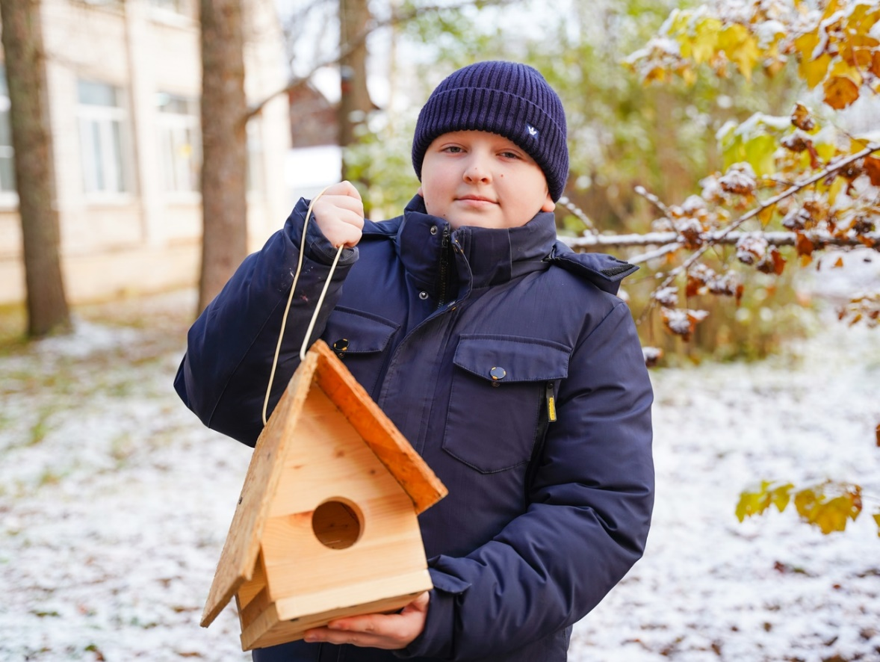
Рис.1. Кормушка -домик
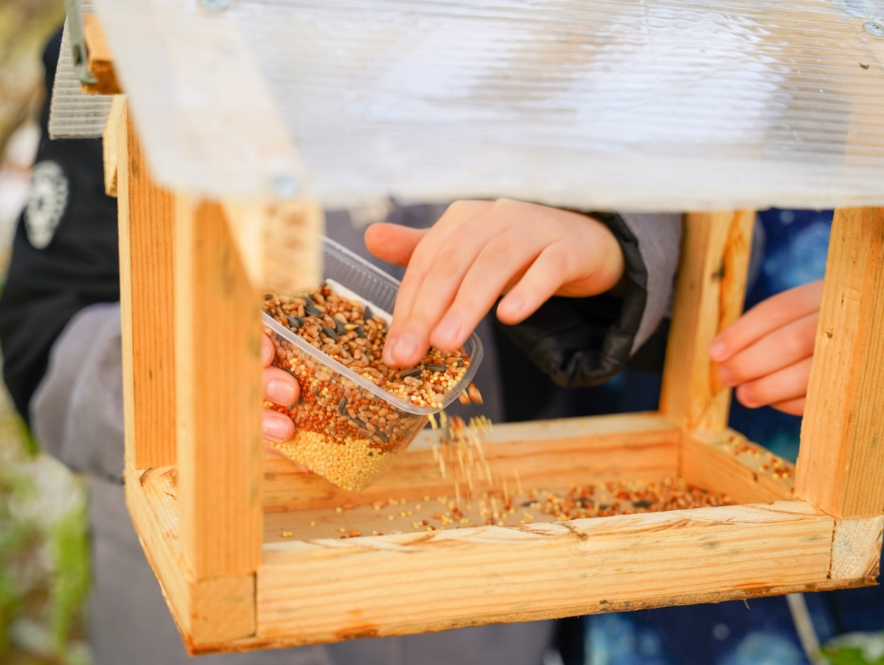
Рис.2. Кормушка -домик и подкормка птиц

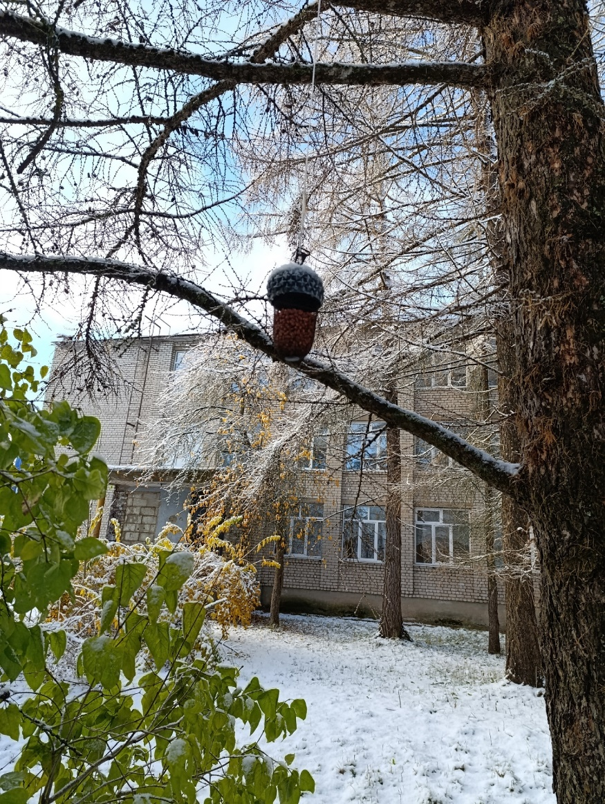
Рис.3. Кормушка -лущилка с арахисом

Приложение 3
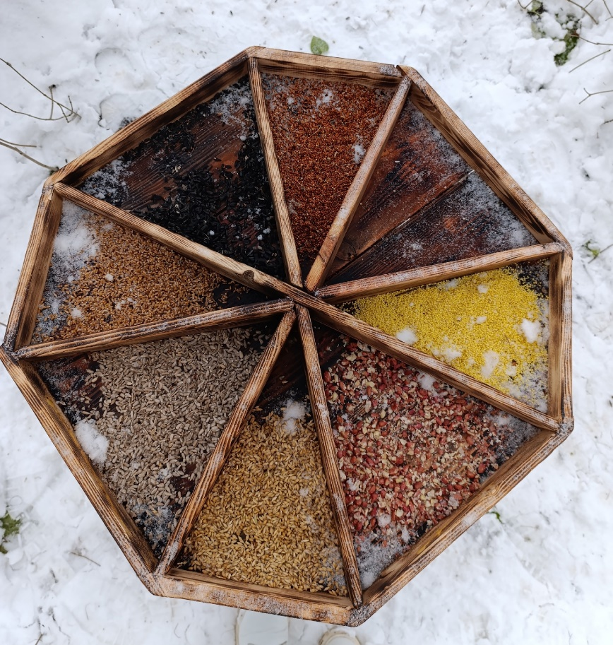
Рис.4. Начало эксперимента 28.11.2024
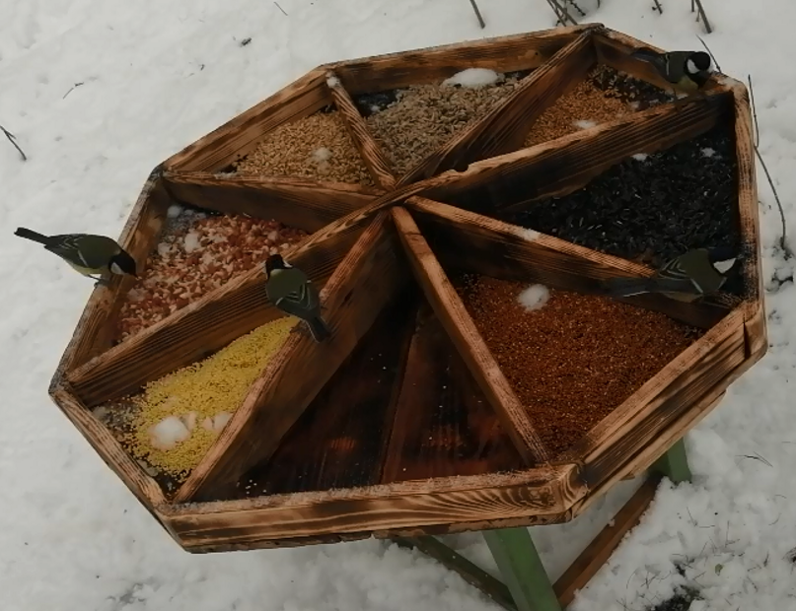
Рис.5. Проведение эксперимента 28.11.2024

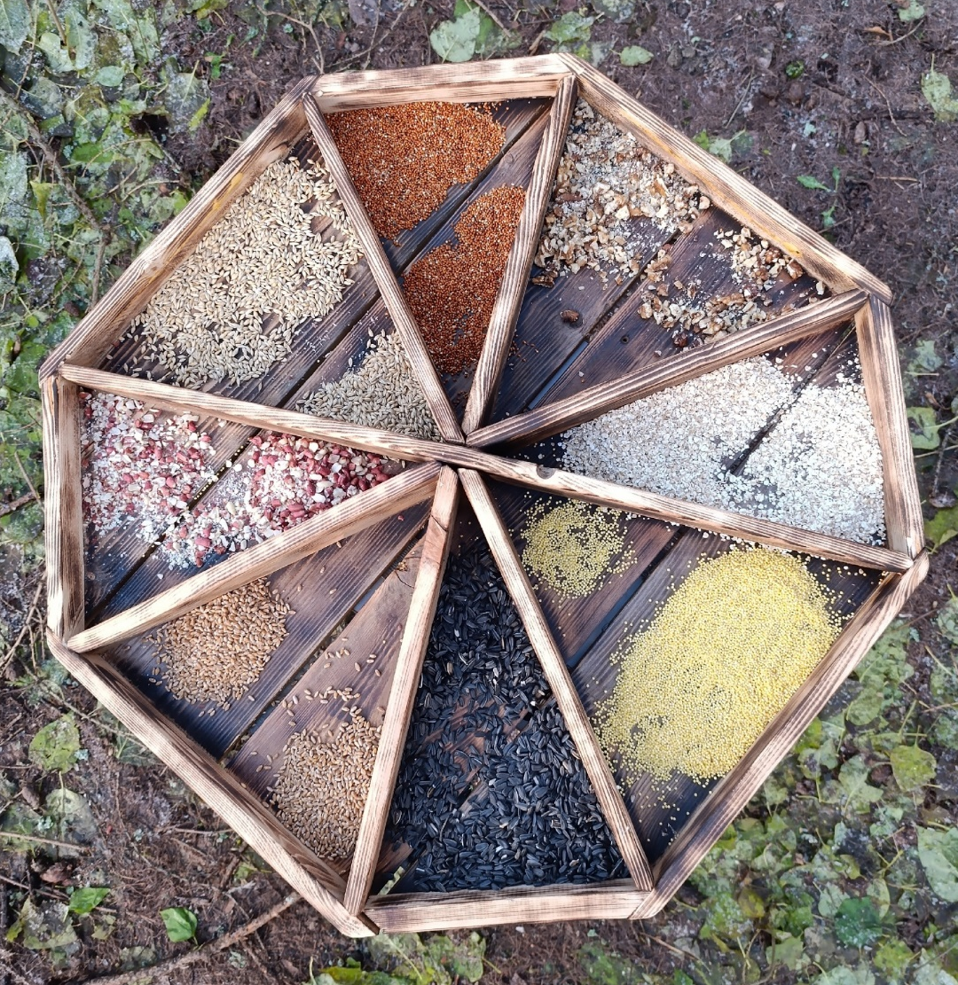
Рис.6. Начало эксперимента 04.12. 2024

